Отчет по лабораторной работе №6
Дисциплина: Сетевые технологии
Иванов Сергей Владимирович
Содержание

1 Цель работы
Изучение принципов распределения и настройки адресного пространства на устройствах сети.

2 Выполнение лабораторной работы

2.1 Разбиение IPv4-сети на подсети
- Задана IPv4-сеть 172.16.20.0/24. Для заданной сети определим префикс, маску, broadcast-адрес, число возможных подсетей, диапазон адресов узлов. Разобьем сеть на 3 подсети с максимально возможным числом адресов узлов 126, 62, 62 соответственно.
Префикс: /24
Маска: 11111111.11111111.11111111.00000000 в двоичной записи или 255.255.255.0
Диапазон адресов узлов: 2^(32 - 24) = 2^8 = 256 => 172.16.20.1 – 172.16.20.254
broadcast: 172.16.20.255
Разделение на сети:
- 126 узлов: ближайшая степень 2: 2^7 = 128. 128 – 2 (broadcast и адрес сети) как раз 126.
32 – 7 = 25, значит маска сети 11111111.11111111.11111111.10000000 или 255.255.255.128
Адрес сети: 172.16.20.0/25
Диапазон адресов узлов: 2^7 = 128 => 172.16.20.1 -172.16.20.126
broadcast: 172.16.20.127
- 62 узла: ближайшая степень 2: 2^6 = 64. 64 – 2 (broadcast и адрес сети) как раз 62.
32 – 6 = 26, значит маска сети 11111111.11111111.11111111.11000000 или 255.255.255.192
После 172.16.20.127/25 следующая свободная подсеть 172.16.20.128/25.
Поделим ее на две /26: 172.16.20.128/26 и 172.16.20.192/26. Берем сеть 172.16.20.128/26.
Диапазон адресов узлов: 172.16.20.129 – 172.16.20.190
broadcast: 172.16.20.191
- 62 узла: аналогично, только берем адрес сети 172.16.20.192/26 .
Диапазон адресов узлов: 172.16.20.193 – 172.16.20.254
broadcast: 172.16.20.255
- Задана сеть 10.10.1.64/26. Для заданной сети определим префикс, маску, broadcast-адрес, число возможных подсетей, диапазон адресов узлов. Выделим в этой сети подсеть на 30 узлов. Запишем характеристики для выделенной подсети.
Префикс: /26
Маска: 11111111.11111111.11111111.11000000 в двоичной записи или 255.255.255.192
Диапазон адресов узлов: 2^(32 - 26) = 2^6 = 64 => 10.10.1.65 – 10.10.1.126
broadcast: 10.10.1.127
Подсеть на 30 узлов:
ближайшая степень 2: 2^5 = 32. 32 – 2 (broadcast и адрес сети) как раз 30.
32 – 5 = 27, значит маска сети 11111111.11111111.11111111.11100000 или 255.255.255.224
Делим 10.10.1.64/26 на две подсети 10.10.1.64/27 и 10.10.1.96/27
Берем адрес сети: 10.10.1.64/27
Диапазон адресов узлов: 10.10.1.65 – 10.10.1.94
broadcast: 10.10.1.95
- Задана сеть 10.10.1.0/26. Для этой сети определим префикс, маску, broadcast-адрес, число возможных подсетей, диапазон адресов узлов. Выделим в этой сети подсеть на 14 узлов. Запишем характеристики для выделенной подсети.
Префикс: /26
Маска: 11111111.11111111.11111111.11000000 в двоичной записи или 255.255.255.192
Диапазон адресов узлов: 2^(32 - 26) = 2^6 = 64 => 10.10.1.1 – 10.10.1.62
broadcast: 10.10.1.63
Подсеть на 14 узлов:
ближайшая степень 2: 2^4 = 16. 16 – 2 (broadcast и адрес сети) как раз 14.
32 – 4 = 28, значит маска сети 11111111.11111111.11111111.11110000 или 255.255.255.240
Делим 10.10.1.0/26 на 4 подсети
- 10.10.1.0/28
- 10.10.1.14/28
- 10.10.1.28/28
- 10.10.1.42/28
Берем адрес сети: 10.10.1.0/28
Диапазон адресов узлов: 10.10.1.1 – 10.10.1.12
broadcast: 10.10.1.13

2.2 Разбиение IPv6-сети на подсети
- Задана сеть 2001:db8:c0de::/48. Охарактеризуем адрес, определим маску, префикс, диапазон адресов для узлов сети (краевые значения). Разобьем сеть на 2 подсети двумя способами — с использованием идентификатора подсети и с использованием идентификатора интерфейса.
2001:db8:c0de::/48 – Зарезервированы для документации и примеров (2001:DB8::/32).
Префикс: /48
Маска: 48 единиц, остальные нули. ffff:ffff:ffff::
Диапазон адресов сети: 2001:db8:c0de:0000:0000:0000:0000:0000 - 2001:db8:c0de:ffff:ffff:ffff:ffff:ffff
Разбивка на 2 подсети
- С использованием идентификатора подсети:
Исходная сеть: 2001:db8:c0de:0000:0000:0000:0000:0000. Добавляем к префиксу +1 (48 + 1 = 49).
Подсеть 1: 2001:db8:c0de::/49. Диапазон: 2001:db8:c0de:: - 2001:db8:c0de:7fff:ffff:ffff:ffff:ffff
Подсеть 2: 2001:db8:c0de:8::/49 т.к (000016 = 0000 0000 0000 00002 => 1000 0000 0000 00002 = 800016). Диапазон: 2001:db8:c0de:8000:0000:0000:0000:0000 - 2001:db8:c0de:ffff:ffff:ffff:ffff:ffff
- С использованием идентификатора интерфейса:
Исходная сеть: 2001:db8:c0de:0000:0000:0000:0000:0000
Разбиваем на 2 подсети /64: 2001:db8:c0de:0000::/64. Добавляем к префиксу +1: 64 + 1 = 65.
Подсеть 1: 2001:db8:c0de::/65. Диапазон: 2001:db8:c0de:: - 2001:db8:c0de:0000:7fff:ffff:ffff:ffff
Подсеть 2: 2001:db8:c0de:0000:8::/65 т.к (000016 = 0000 0000 0000 00002 => 1000 0000 0000 00002 = 800016). Диапазон: 2001:db8:c0de:0000:8:: - 2001:db8:c0de:0000:ffff:ffff:ffff:ffff
- Задана сеть 2a02:6b8::/64. Охарактеризуем адрес, определим маску, префикс, диапазон адресов для узлов сети (краевые значения). Разобьем сеть на 2 подсети двумя способами — с использованием идентификатора подсети и с использованием идентификатора интерфейса.
2a02:6b8::/64 - Глобальный Unicast-адрес (префикс 2000::/3)
Префикс: /64
Маска: 64 единицы, остальные нули. ffff:ffff:ffff:ffff::
Диапазон адресов сети: 2a02:6b8:: - 2a02:6b8:0000:0000:ffff:ffff:ffff:ffff
Разбивка на 2 подсети:
- С использованием идентификатора подсети:
Исходная сеть: 2a02:6b8::/64
Добавляем к префиксу +1 (64 + 1 = 65).
Подсеть 1: 2a02:6b8::/65. Диапазон: 2a02:6b8:: - 2a02:6b8:0000:0000:7fff:ffff:ffff:ffff
Подсеть 2: 2a02:6b8:0000:0000:8::/65 т.к (000016 = 0000 0000 0000 00002 => 1000 0000 0000 00002 = 800016). Диапазон: 2a02:6b8:0000:0000:8:: - 2a02:6b8:0000:0000:ffff:ffff:ffff:ffff
- С использованием идентификатора интерфейса:
Исходная сеть: 2a02:6b8::/64
Разбиваем на 2 подсети /64
Добавляем к префиксу +1: 64 + 1 = 65.
Подсеть 1: 2a02:6b8::/65. Диапазон: 2a02:6b8:: - 2a02:6b8:0000:0000:7fff:ffff:ffff:ffff
Подсеть 2: 2a02:6b8:0000:0000:8::/65 т.к (000016 = 0000 0000 0000 00002 => 1000 0000 0000 00002 = 800016). Диапазон: 2a02:6b8:0000:0000:8:: - 2a02:6b8:0000:0000:ffff:ffff:ffff:ffff

2.3 Настройка двойного стека адресации IPv4 и IPv6 в локальной сети
Запустим GNS3 VM и GNS3. Создадим новый проект. В рабочем пространстве разместим и соединим устройства в соответствии с топологией. Для подсети IPv4 используем маршрутизатор FRR, а для подсети с IPv6 — маршрутизатор VyOS. Изменим отображаемые названия устройств. Коммутаторам присвоим названия по принципу msk-user-sw-0x, маршрутизаторам — по принципу msk-user-gw-0x, VPCS — по принципу PCx-user. (рис. 1)
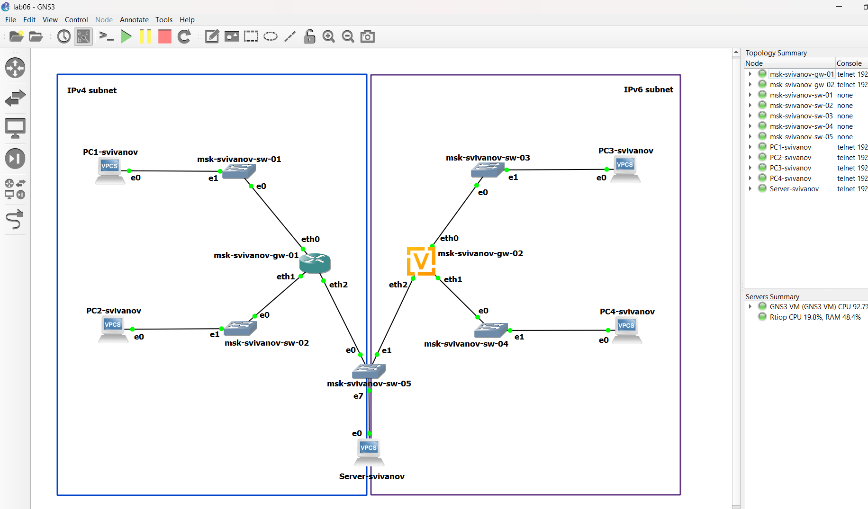
Рис. 1: Создание сети
Включим захват трафика на соединении между сервером двойного стека адресации и ближайшим к нему коммутатором. (рис. 2)
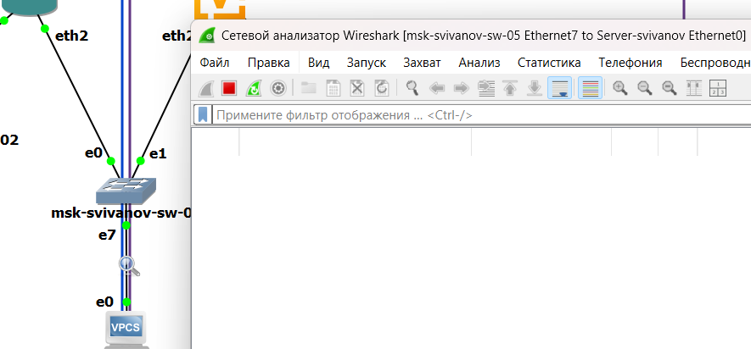
Рис. 2: Запуск Wireshark
Настроим IPv4-адресацию для интерфейсов узлов PC1, PC2, Server:
PC1: (рис. 3)
ip 172.16.20.10/25 172.16.20.1
save
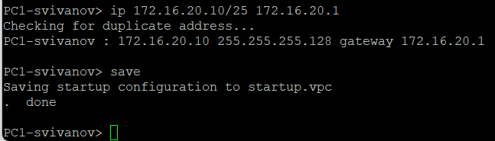
Рис. 3: Настройка PC1
PC2: (рис. 4)
ip 172.16.20.138/25 172.16.20.129
save
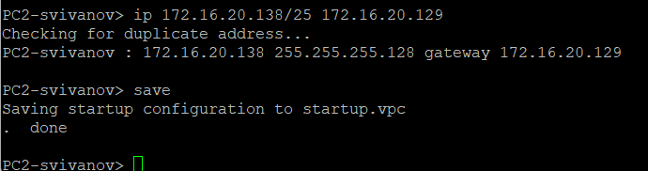
Рис. 4: Настройка PC2
Server: (рис. 5)
ip 64.100.1.10/24 64.100.1.1
save
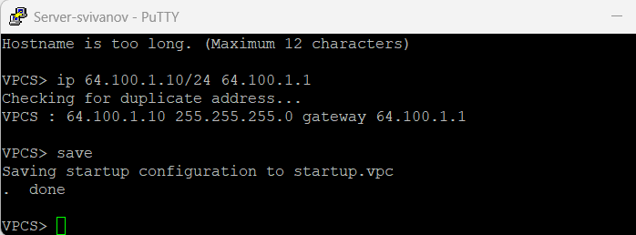
Рис. 5: Настройка Server
Посмотрим на PC1 и PC2 конфигурацию IPv4 и IPv6: (рис. 6, 7)
show ip
show ipv6
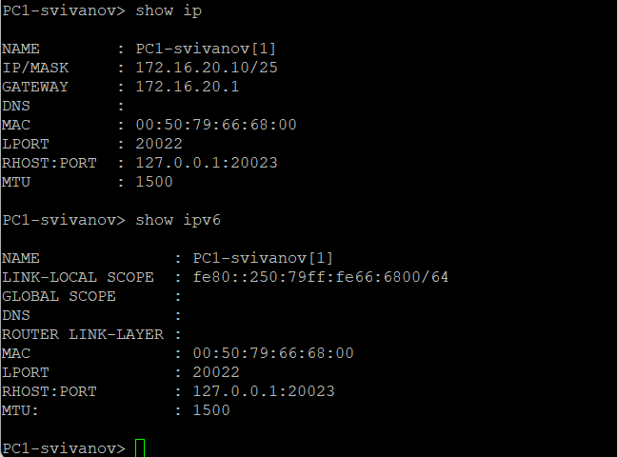
Рис. 6: Просмотр конфигураций
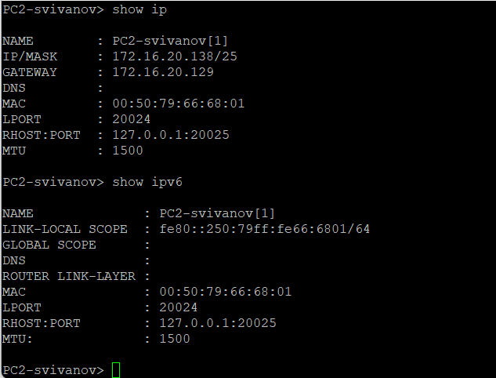
Рис. 7: Просмотр конфигураций
Настроим IPv4-адресацию для интерфейсов локальной сети маршрутизатора FRR msk-user-gw-01: (рис. 8)
frr# configure terminal
frr(config)# hostname msk-user-gw-01
msk-user-gw-01(config)# exit
msk-user-gw-01# write memory
msk-user-gw-01# configure terminal
msk-user-gw-01(config)# interface eth0
msk-user-gw-01(config-if)# ip address 172.16.20.1/25
msk-user-gw-01(config-if)# no shutdown
msk-user-gw-01(config-if)# exit
msk-user-gw-01(config)# interface eth1
msk-user-gw-01(config-if)# ip address 172.16.20.129/25
msk-user-gw-01(config-if)# no shutdown
msk-user-gw-01(config-if)# exit
msk-user-gw-01(config)# interface eth2
msk-user-gw-01(config-if)# ip address 64.100.1.1/24
msk-user-gw-01(config-if)# no shutdown
msk-user-gw-01(config-if)# exit
msk-user-gw-01(config)# exit
msk-user-gw-01# write memory
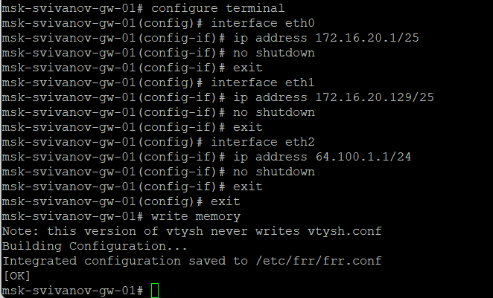
Рис. 8: Настройка FRR
Проверим конфигурацию маршрутизатора и настройки IPv4-адресации: (рис. 9)
msk-user-gw-01# show running-config
msk-user-gw-01# show interface brief
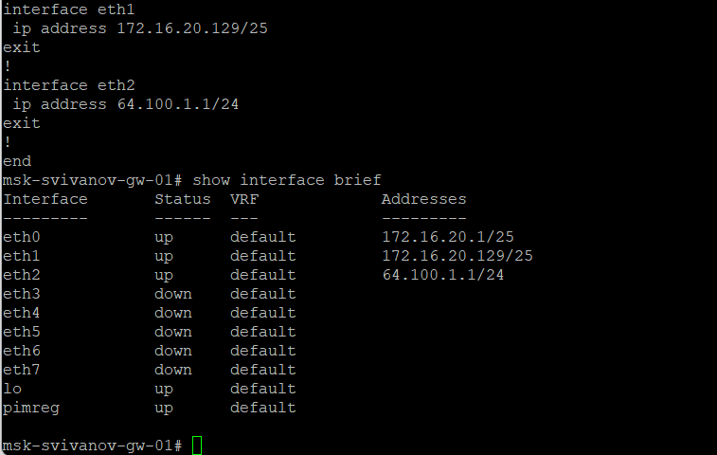
Рис. 9: Конфигурация FRR
Проверим подключение с помощью команд ping и trace. Узлы PC1 и PC2 должны успешно отправлять эхо-запросы друг другу и на сервер с двойным стеком (Dual Stack Server). (рис. 10, 11)
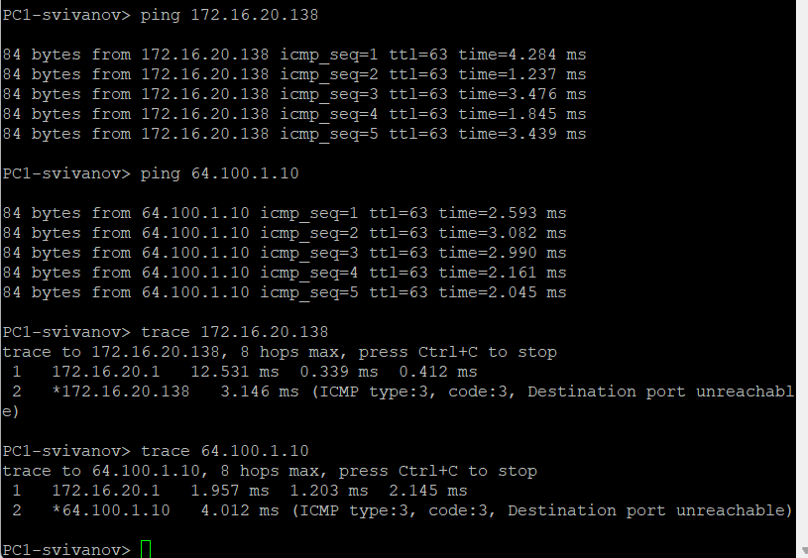
Рис. 10: Проверка подключения с PC1
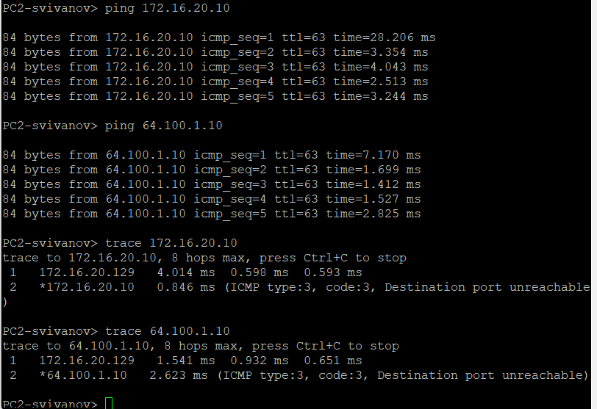
Рис. 11: Проверка подключения с PC2
Настроим IPv6-адресацию для интерфейсов узлов PC3, PC4, Server:
PC3: (рис. 12)
ip 2001:db8:c0de:12::a/64
save
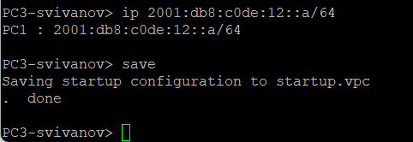
Рис. 12: Настройка PC3
PC4: (рис. 13)
ip 2001:db8:c0de:13::a/64
save
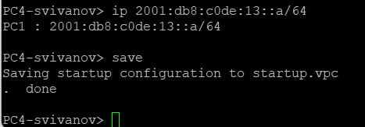
Рис. 13: Настройка PC4
Server: (рис. 14)
ip 2001:db8:c0de:11::a/64
save
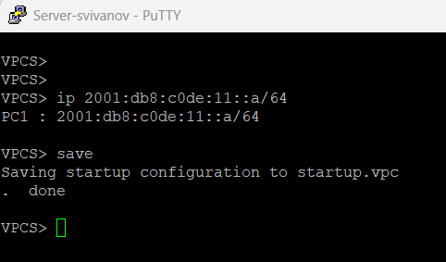
Рис. 14: Настройка Server
Посмотрим на PC3 и PC4 конфигурацию IPv4 и IPv6: (рис. 15, 16)
show ip
show ipv6
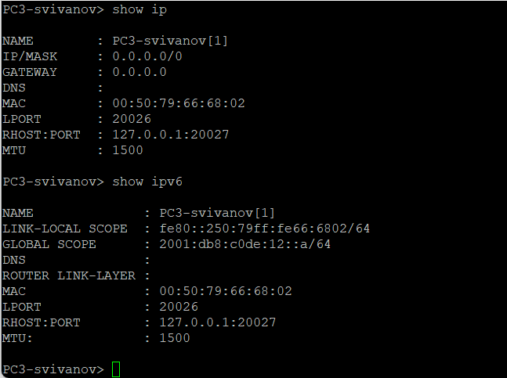
Рис. 15: Просмотр конфигураций
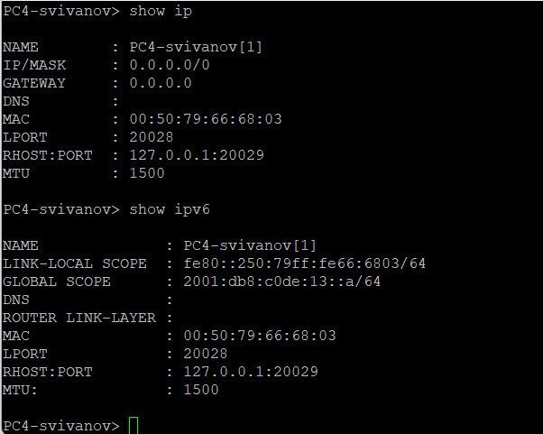
Рис. 16: Просмотр конфигураций
Настроим IPv6-адресацию для интерфейсов локальной сети маршрутизатора VyOS msk-user-gw-02:
Установим систему на маршрутизатор VyOS: (рис. 17)
vyos@vyos:~$ install image
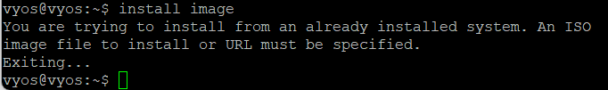
Рис. 17: Установка системы на VyOS
Перейдем в режим конфигурирования, изменим имя устройства: (рис. 18)
vyos@vyos$ configure
vyos@vyos# set system host-name msk-user-gw-02
vyos@vyos# compare
vyos@vyos# commit
vyos@vyos# save
vyos@vyos# exit
vyos@vyos$ reboot
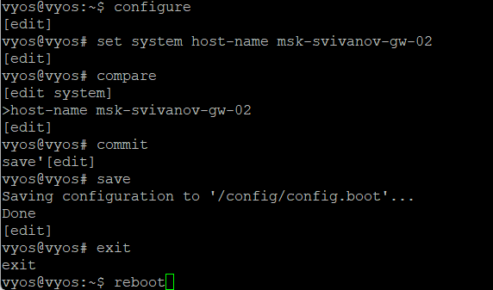
Рис. 18: Конфигурация VyOS
Назначим IPv6-адреса маршрутизатору msk-user-gw-02: (рис. 19)
vyos@msk-user-gw-02:~$ configure
vyos@msk-user-gw-02# set interfaces ethernet eth0 address 2001:db8:c0de:12::1/64
vyos@msk-user-gw-02# set service router-advert interface eth0 prefix 2001:db8:c0de:12::/64
vyos@msk-user-gw-02# set interfaces ethernet eth1 address 2001:db8:c0de:13::1/64
vyos@msk-user-gw-02# set service router-advert interface eth1 prefix 2001:db8:c0de:13::/64
vyos@msk-user-gw-02# set interfaces ethernet eth2 address 2001:db8:c0de:11::1/64
vyos@msk-user-gw-02# set service router-advert interface eth2 prefix 2001:db8:c0de:11::/64
vyos@msk-user-gw-02# compare
vyos@msk-user-gw-02# commit
vyos@msk-user-gw-02# save
vyos@msk-user-gw-02# show interfaces
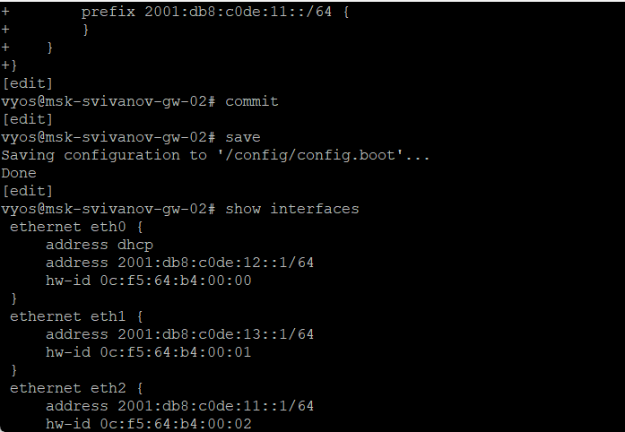
Рис. 19: Конфигурация VyOS
Проверим подключение с помощью команд ping и trace. Узлы PC3 и PC4 должны успешно отправлять эхо-запросы друг другу и на сервер с двойным стеком (Dual Stack Server). (рис. 20, 21)
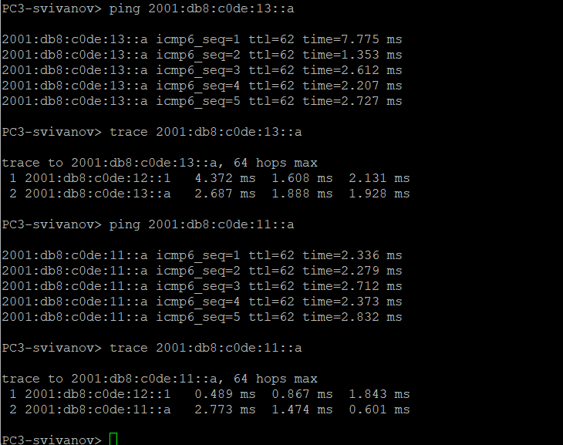
Рис. 20: Проверка подключения с PC3
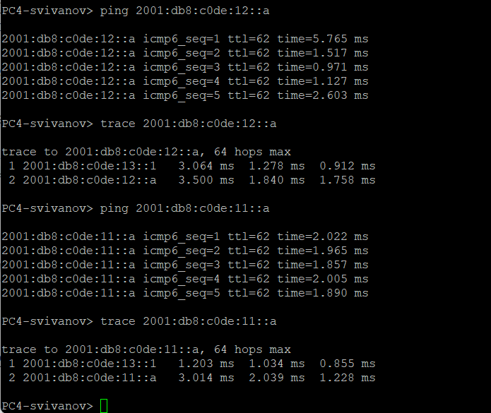
Рис. 21: Проверка подключения с PC4
Убедимся, что устройства из подсети IPv4 не доступны для устройств из подсети IPv6 и наоборот. Только сервер двойного стека может обращаться к устройствам обеих подсетей. (рис. 22, 23)
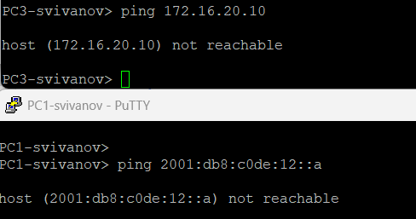
Рис. 22: Проверка недоступности устройств IPv4 и IPv6 между собой
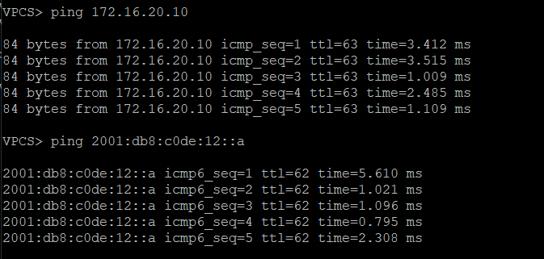
Рис. 23: Обращение сервера к устройствам обеих подсетей
Посмотрим захваченный на соединении сервера двойного стека адресации с коммутатором трафик ARP, ICMP, ICMPv6.
ARP-трафик (IPv4):
Запрос “Who has 64.100.1.10? Tell 64.100.1.1”: маршрутизатор gw-01 ищет MAC-адрес сервера с IP 64.100.1.10
Сервер отвечает своим MAC-адресом. (рис. 24)
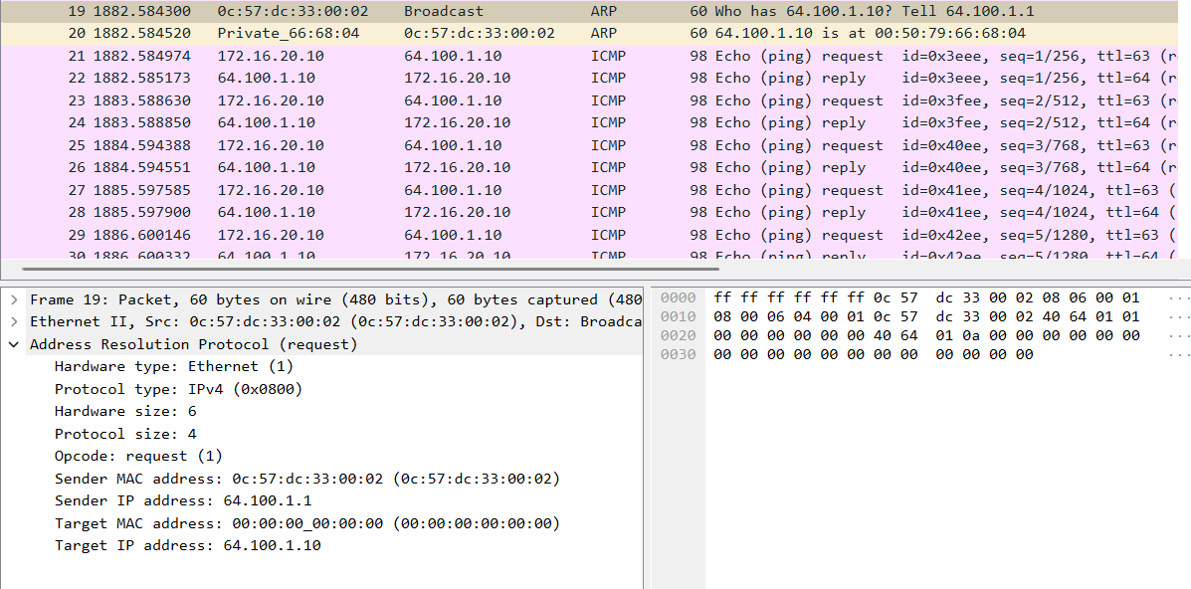
Рис. 24: Трафик ARP
ICMP-трафик:
Устройство 172.16.20.10 (РС1) отправляет эхо-запросы на сервер.
Сервер отвечает эхо-ответами. Связь успешная, всего таких пар запрос-ответ 5, что соответствует тому, что мы в терминале отправили 5 ICMP запросов с РС1 на сервер. (рис. 25)
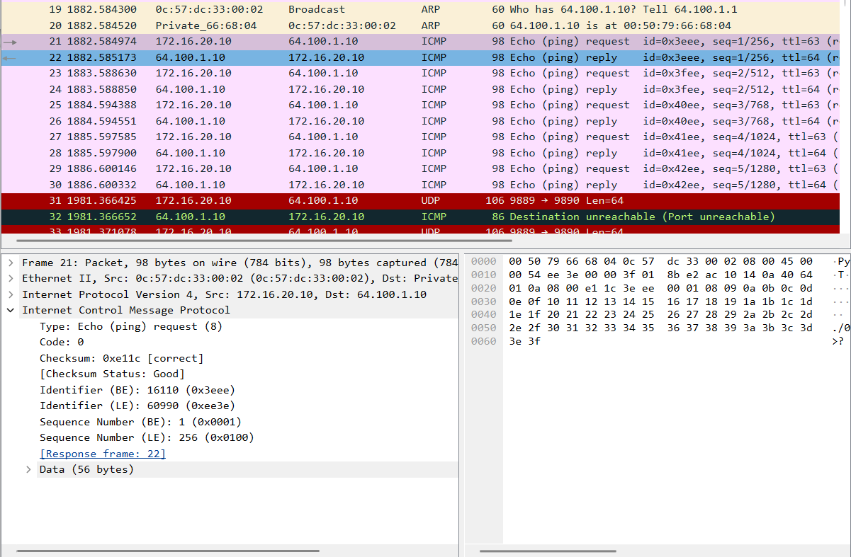
Рис. 25: Трафик ICMP
ICMPv6-трафик:
Router Solicitation - узел запрашивает маршрутизаторы в сети.
Multicast Listener Report - узлы сообщают о подписке на multicast-группы.
Neighbour Solicitation - это аналог ARP для IPv6, используется для поиска MAC-адреса по IPv6-адресу.
Router Advertisement - маршрутизатор рассылает информацию о себе и префиксах сети. (рис. 26)
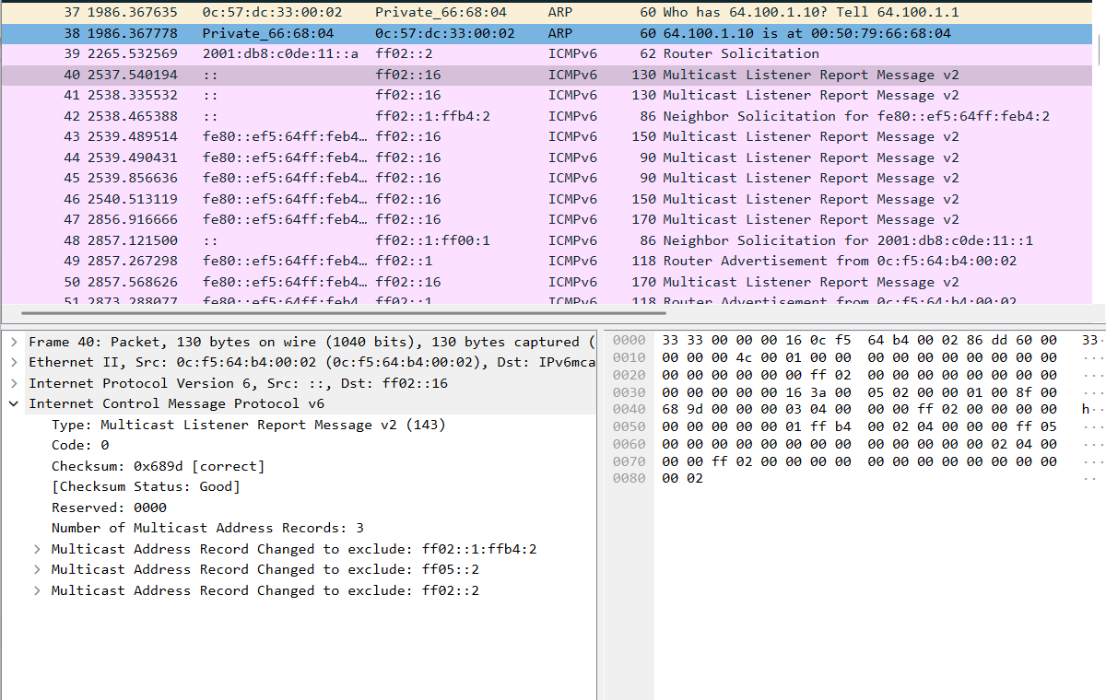
Рис. 26: Трафик ICMPv6

2.4 Задание для самостоятельного выполнения
Задана топология сети. Предполагается, что маршрутизатор разбивает сеть на две подсети с адресами IPv4 и IPv6:
- подсеть 1: 10.10.1.96/27; 2001:DB8:1:1::/64;
- подсеть 2: 10.10.1.16/28; 2001:DB8:1:4::/64.
Для начала охарактеризуем подсети, укажем, какие адреса в них входят. Предложим вариант таблицы адресации для заданной топологии и адресного пространства, причём для интерфейсов маршрутизатора выбрать наименьший адрес в подсети. (рис. 27)
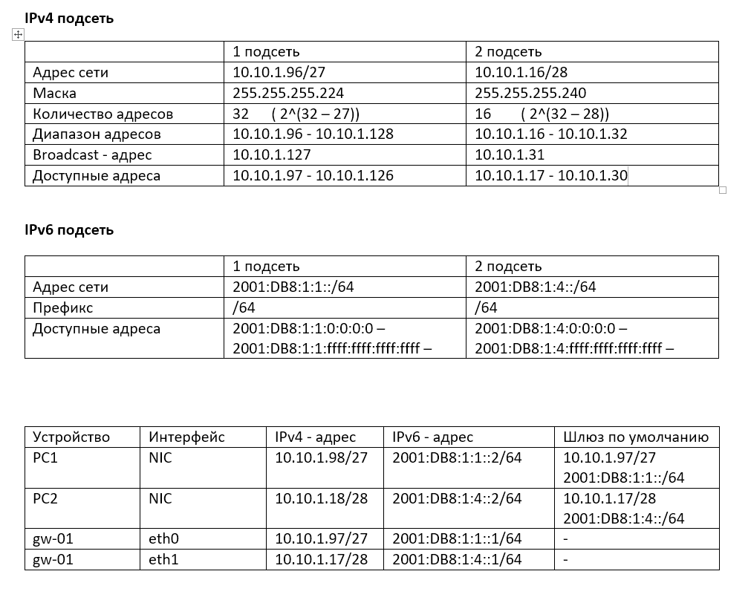
Рис. 27: Характеристика и вариант таблицы адресации
Построим нашу сеть в новом проекте GNS3. (рис. 28)
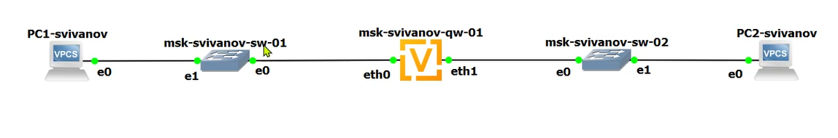
Рис. 28: Построение сети
Настроим маршрутизацию на PC1 в соответствии с составленной таблицей. (рис. 29)
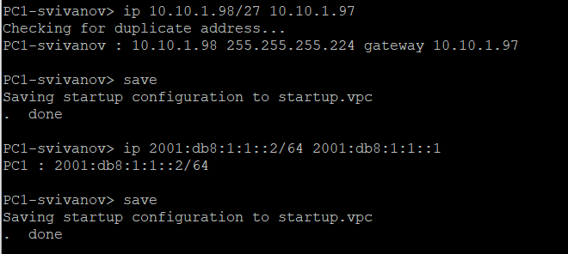
Рис. 29: Маршрутизация на PC1
Настроим маршрутизацию на PC2 в соответствии с составленной таблицей. (рис. 30)
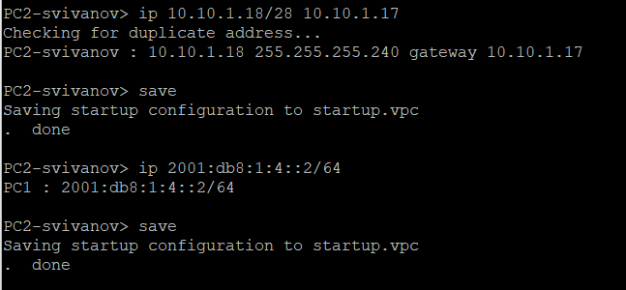
Рис. 30: Маршрутизация на PC2
Настроим маршрутизацию на VyOS-роутере. (рис. 31)
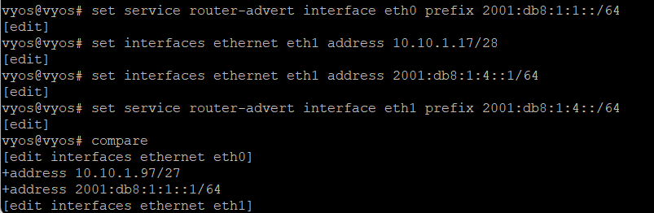
Рис. 31: Маршрутизация на VyOS
Проверим настройку маршрутизации на VyOS. (рис. 32)
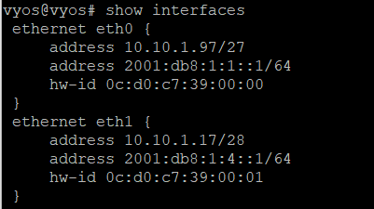
Рис. 32: Настройки VyOS
Проверим подключение между устройствами подсети с помощью команд ping и trace.
Сначала проверим подключение с РС1 к РС2. Видим, что все корректно. (рис. 33)
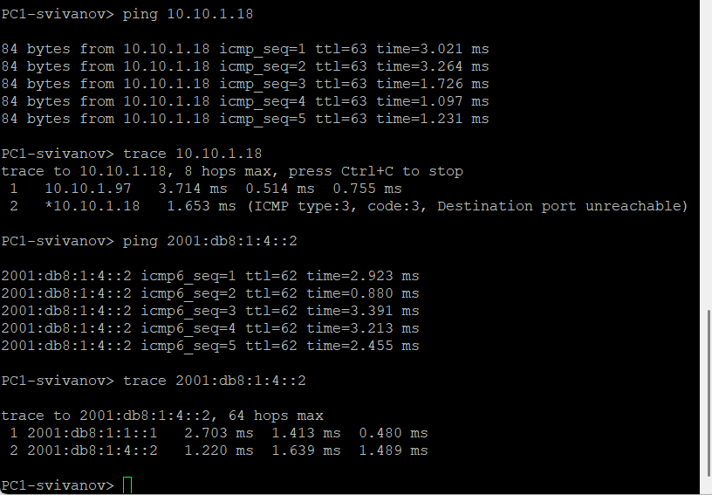
Рис. 33: Проверка подключения с РС1
Проверим подключение с РС2 к РС1. Видим, что все корректно. (рис. 34)
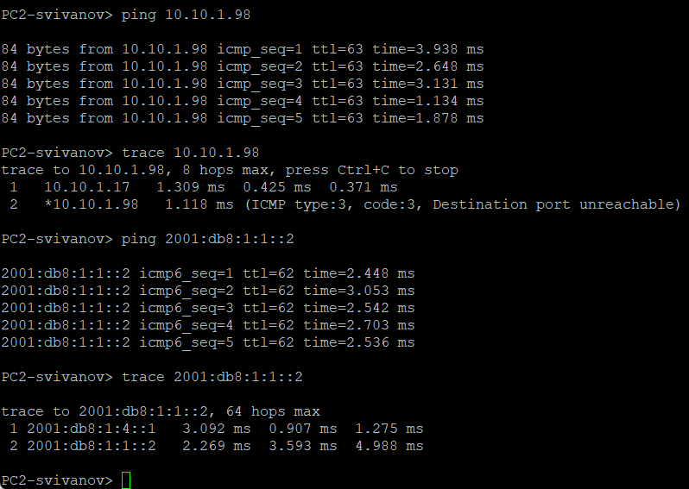
Рис. 34: Проверка подключения с РС2

3 Выводы
В ходе выполнения лабораторной работы мы изучили принципы распределения и настройки адресного пространства на устройствах сети.

